1.登录江苏省综合评标（评审）专家库
http://221.226.253.51:5047/TPBidder/memberLogin?type=3
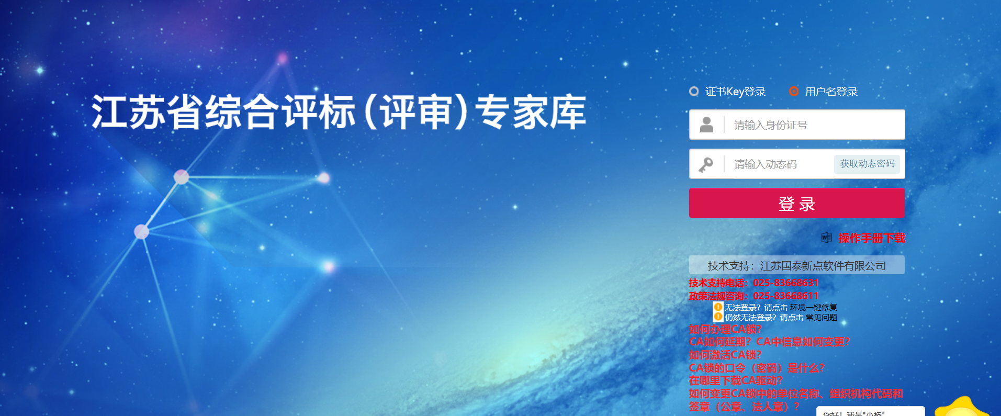

2.选择考试/培训模块中预约考试模块
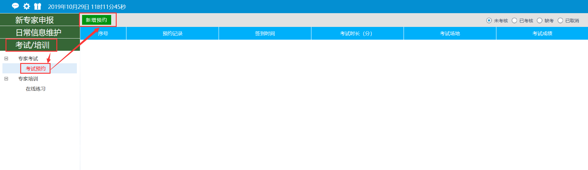
3.点击新增预约：可以看到已发布的考试场次信息
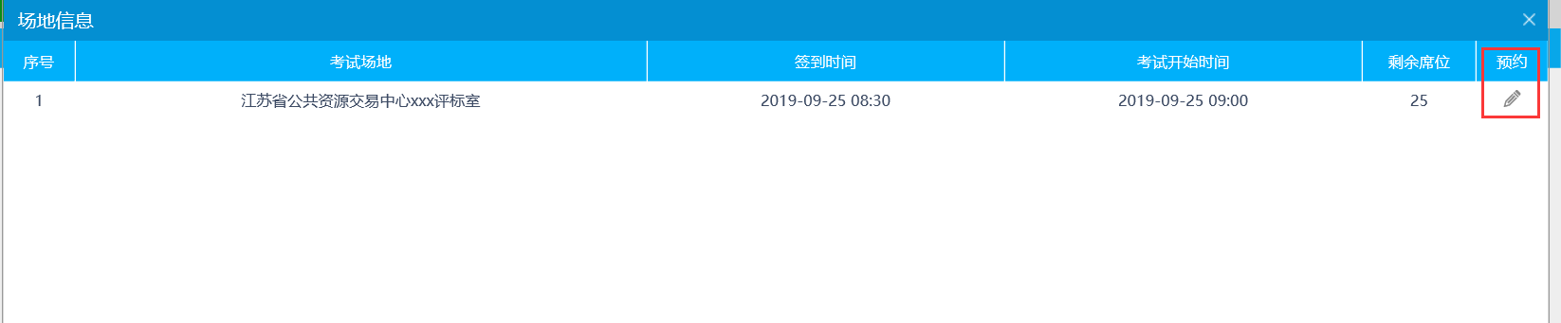

4.点击预约：可以看到自己需要考核的行业，挑选后点击确认预约即可（一次只能预约一门且无法取消）
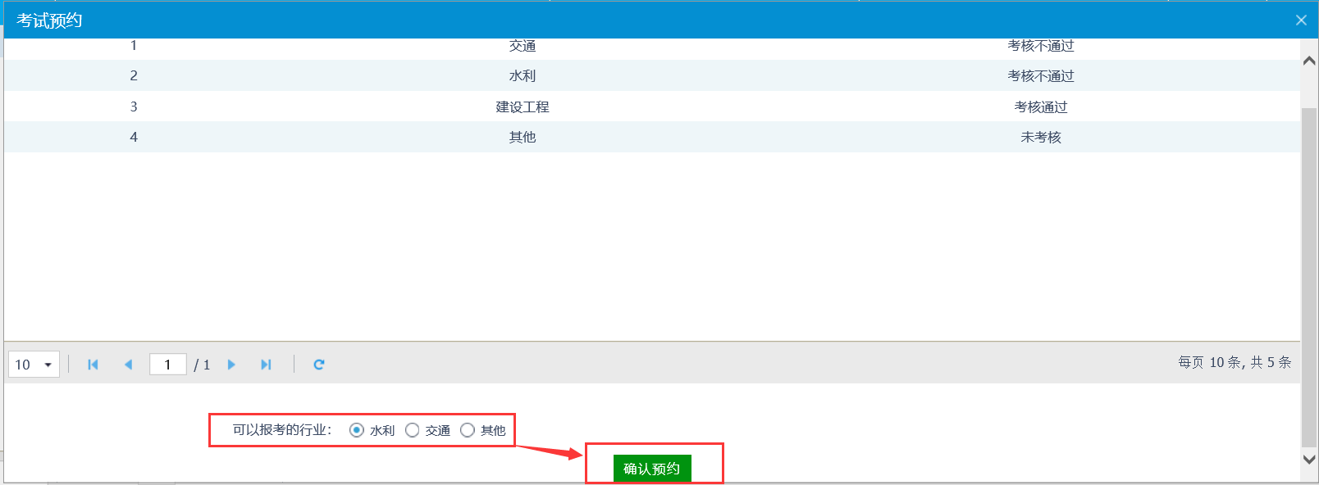
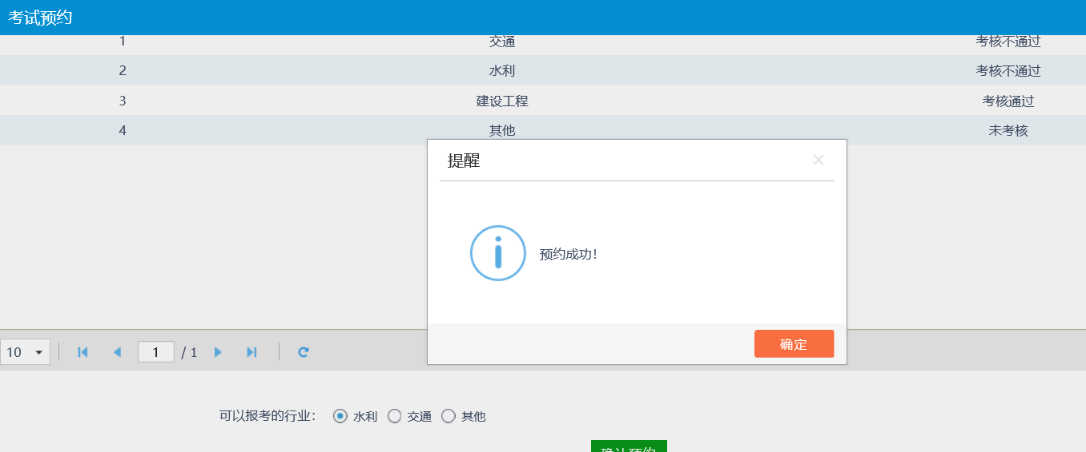

5.预约成功后可以看到自己的预约记录。也会有一条短信通知你已经预约成功。
请于考试签到时间之前赶到相应的场地参加考试。
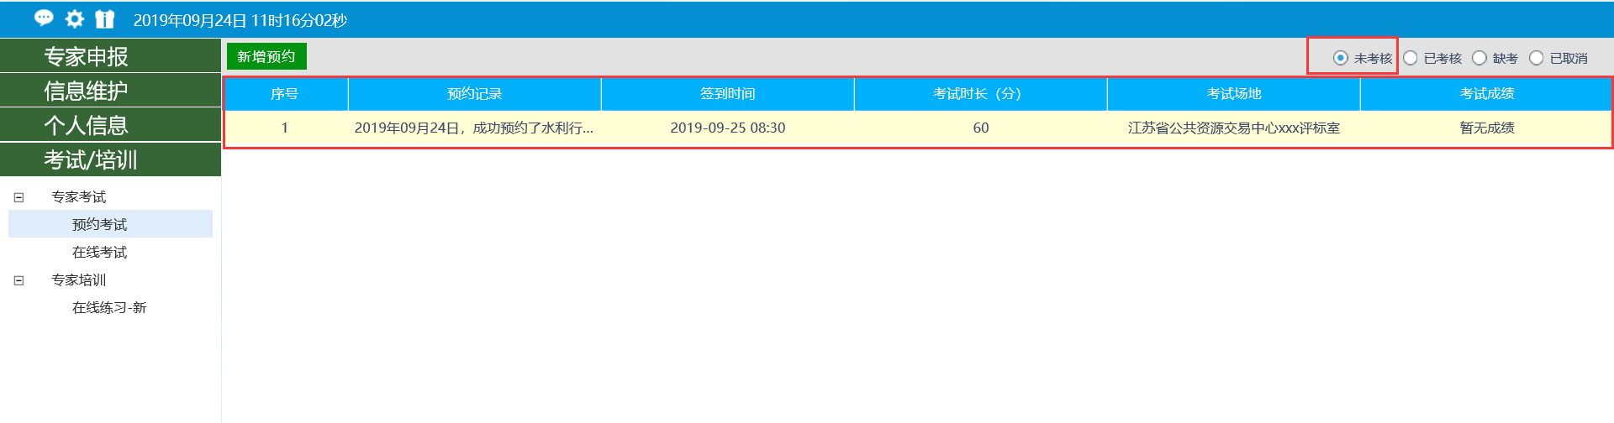
注：1.一次只能预约一门行业考试
2.一旦预约，无法取消；请各位老师根据时间和场地谨慎预约

